История | MSA - Завод-производитель арматуры
- О КОМПАНИИ
- СОРТАМЕНТ
- OБСЛУЖИВАНИЕ
- ЛИСТ РЕФЕРЕНЦИЙ
- КАРЬЕРА
- ВЫСТАВКИ
- НОВОСТИ
- КОНТАКТЫ
- CZ
- EN
- RU
- ES
- PT
- PL

ИСТОРИЯ
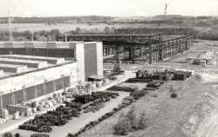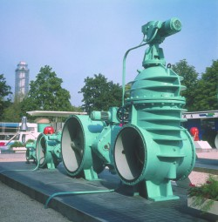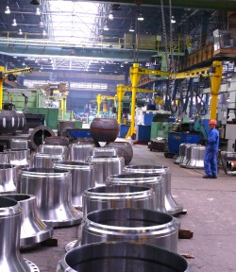
MSA относится к передовым мировым изготовителям промышленной арматуры с давней и богатой историей.
Производство промышленной арматуры в регионе началось еще в 1885 г., когда в недалеком городе Острава предприниматели Юлиус Данго и Отто Динентал приняли решение построить филиал немецкой компании «SIEGENN», производящей арматуры уже с 1865 г. Шестого апреля 1886 г. предприниматели зарегистрировали в г. Острава фирму «DANGO-DIENENTHAL» по производству промышленной арматуры, которая работала до 1948 г., когда была включена в корпорацию Моравско-Силезская арматурка, н.п. Долни Бенешов.
Начало собственной истории MSA относится к 1890 г., когда местный предприниматель Ян Голуша основал в Долним Бенешове фирму, на фундаменте которой выросло сегодняшнее предприятие.
1890 г. - учреждение фирмы Голуша
1910 г. - расширение на кузницу и литейный цех
1915 г. - введение слесарного производства
1920 г. - строительство машиностроительного цеха
1923 г. - введение производства радиаторов, котлов, печей
1939 г. - переориентация производства на военные нужды
1947 г. - начало производства промышленной арматуры
1955 г. - введение новых производственных цехов
1975 г. - производствo арматуры для атомной энергетики
1979 г. - включение предприятия в концерн SIGMA
1983 г. - начало производства промышленных насосов
1992 г. - приватизация, возникновение MSA a.s.
1995 г. - сертификация по API и ISO 9001
2000 г. - прекращено производство промышленных насосов
2006 г. - компания MSA стала членом группы «ЧТПЗ»
2007 г. - возникновение группы компаний «Римера»
О КОМПАНИИ
- О КОМПАНИИ
- ИСТОРИЯ
- СТРУКТУРА ГРУППЫ КОМПАНИЙ «РИМЕРА»
- КТО НАМИ УПРАВЛЯЕТ
- НАШИ РЕЗУЛЬТАТЫ
НОВОСТИ
НОВОСТИ
11. 12. 2015

MSA ввел в эксплуатацию испытательный участок криогенной арматуры стоимостью 1,3 млн евро
Запуск нового участка позволит увеличить производственные мощности предприятия на 25%, сократить цикл производства арматуры и повысить качество выпускаемой продукции. Новый испытательный участок MSA предназначен для…

